**Bitácora de Actividades y Requerimientos**

**Plataforma:**

**Plataforma de Administración de Bienes Inmuebles**

**Julio 2024**

Autor: INAP

Fecha de creación: 31 de julio, 2024

Última modificación: 31 de julio, 2024

Documento de Referencia: N/A

Versión: V.1

1. **Información de la Plataforma**

|  |  |
| --- | --- |
| **Empresa / Organización** | **Secretaría de Finanzas y Tesorería General del Estado de Nuevo León** |
| **Representante de la organización** | Néstor Ibarra Palomares |
| **Nombre del proyecto** | Plataforma de Administración de Bienes Inmuebles |

1. **Objetivo**

Administración y operación de la plataforma con el objetivo de hacer más eficientes, seguros y efectivos sus procesos de negocio, con las siguientes características:

•Brindar servicios de calidad apegados a las mejores prácticas nacionales e internacionales.

•Lograr la entera satisfacción de la Secretaria de Finanzas y Tesorería General del Estado de Nuevo León.

•Buscar la innovación y actualización constante en prácticas, metodologías y servicios.

•Generar una estrecha y duradera relación con la Secretaria de Finanzas y Tesorería General del Estado de Nuevo León.

•Consolidar una imagen de asociación honesta, responsable y confiable.

1. **Acciones a seguir**

* Revisiones periódicas de los equipos (DEV, QA y PROD) – asegurándose de que funcionan a pleno rendimiento y su software esté siempre actualizado.
* Atención a solicitudes y requerimientos de los usuarios.
* Atención y generación de planes de continuidad – evitando pérdida de información.
* Gestión de la información, políticas de acceso, perfiles y roles.

1. **Ficha Técnica QA y Producción**

**Producción Plataformas**

|  |  |  |  |  |  |  |  |
| --- | --- | --- | --- | --- | --- | --- | --- |
| IP | Hostname | Ram | Almacenamiento | RAID | Uso | Certificado | Ambiente |
| 10.210.26.26 | tesoreria-virtual-servicios.nl.gob.mx | 251GB | 1.1T | NO | Servidor dedicado a las apis de los servicios de las aplicaciones que conforman el set de tesoreria virtual | se cuenta con certificado y https | Produccion |
| 10.210.26.25 | tesoreria-virtual.nl.gob.mx | 251GB | 1.1T | NO | Servidor dedicado a las aplicaciones front que conforman el set de tesoreria virttual | se cuenta con certificado y https | Produccion |
| 10.210.26.27 | sin dominio /localhost.localdomain | 31GB | 344G | NO | Servidor dedicado a la base de datos |  | Produccion |
| 10.210.26.28 | MyCloudEX2Ultra | 1GB | 5.4T | SI | Almacenamiento de archivos |  | Desarrollo,QA,Producción |
| 10.200.4.111 | evalua-pbr.nl.gob.mx | 7.5GB | 407G | NO | Servidor para el micrositio de PBR, servidor de base de datos, servidor de aplicaciones | se cuenta con certificado y https | Produccion,Desarrollo |

**QA Plataformas**

|  |  |  |  |  |  |  |  |  |  |  |  |  |  |
| --- | --- | --- | --- | --- | --- | --- | --- | --- | --- | --- | --- | --- | --- |
| Ambiente | Conexión | Permiso | Nombre | Puerto | IP | Usuario | RAM | Núcleos | SO | Version | Interno | Externo | Procesador |
| QA | SSH | ROOT | BD | 22 | 10.200.4.77 | root |  |  | CENTOS | 7 | 50G |  |  |
| QA | SSH | ROOT | Back End | 22 | 10.200.4.164 | root | 8GiB | 4 | CENTOS | 7 | 407G |  | Intel(R) Core(TM) i7 |
| QA | SSH | ROOT | Front End | 22 | 10.200.4.165 | root | 8GiB | 4 | CENTOS | 7 | 407G |  | Intel(R) Core(TM) i7 |

1. **Atención a Solicitudes y Requerimientos de los Usuarios**

**PABI-1110** Se realizaron dos pruebas de Altas seguidas de la visualización de historia de usuario

Reporte de Visualización de Flujos de Alta de Inmuebles

Se realizaron dos flujos de alta de inmuebles en la plataforma uno por concepto de compra y otro por donación.

Flujos Realizados

* Alta por Concepto de Compra
* Alta por Donación

Detalles de los Flujos

1. Alta por Concepto de Compra

Flujo Completo:

El flujo de alta por concepto de compra se realizó sin inconvenientes.

Todos los pasos se completaron exitosamente, permitiendo la creación correcta del registro del inmueble.

2. Alta por Donación

Flujo Completo:

En este flujo, se observó un error en la pantalla del paso 4, Registro de Expediente.

A pesar del error visualizado en la pantalla, el registro del alta del inmueble se creó exitosamente en el sistema.

Observaciones

Pantalla de Error en Donación:

Específicamente, durante el paso 4 del flujo de alta por donación, apareció una pantalla de error.

Este error no impidió la creación del registro, pero es necesario revisar el comportamiento de la pantalla para evitar confusión en el usuario.

Recomendaciones

Revisión del Error:

Se recomienda realizar una revisión detallada del paso 4 en el flujo de alta por donación para identificar y corregir el origen del error de visualización.

Pruebas Adicionales:

Realizar pruebas adicionales para asegurarse de que los flujos de alta funcionan correctamente y sin errores visuales o de registro.

Conclusión

Ambos flujos de alta de inmuebles fueron ejecutados y, aunque se encontró un error en el flujo de donación, los registros se crearon correctamente. Se recomienda solucionar el error visual identificado para mejorar la experiencia del usuario y evitar confusiones.

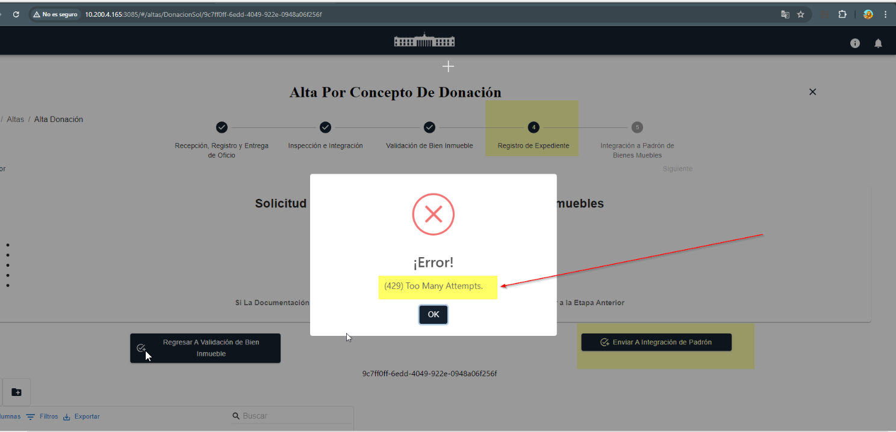

**PABI -1112** Reporte de Incidencias en Mantis

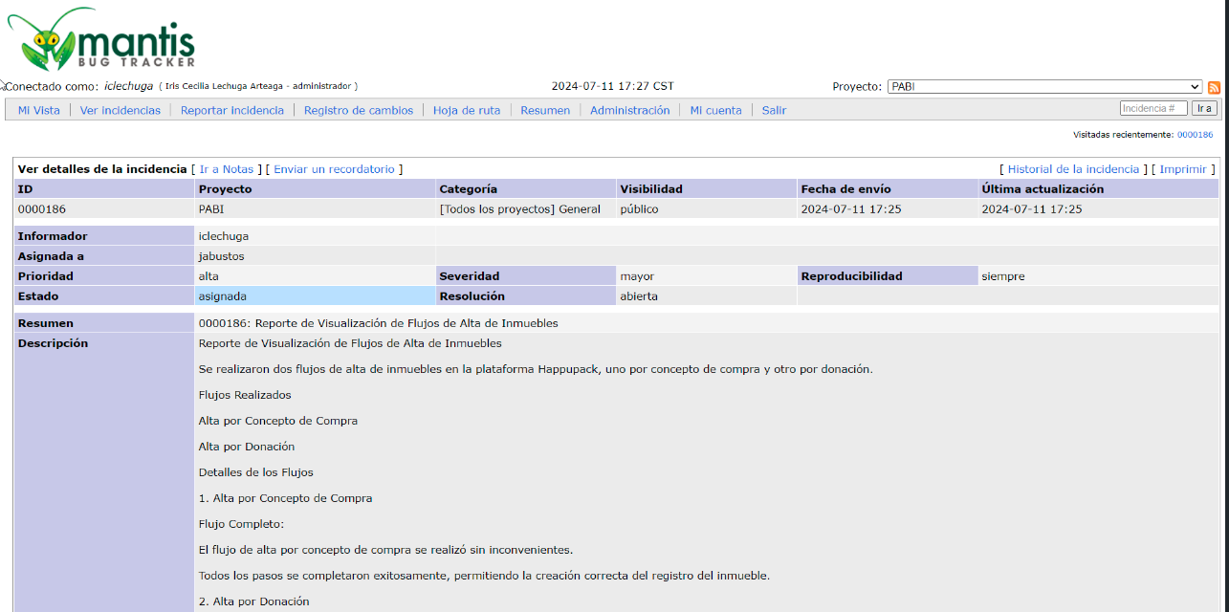

**PABI-1170** Partiendo de las historias de usuario se realizaron los siguientes criterios asi mismo se realizó matriz de pruebas del módulo de Altas por concepto de compra y por concepto de donación

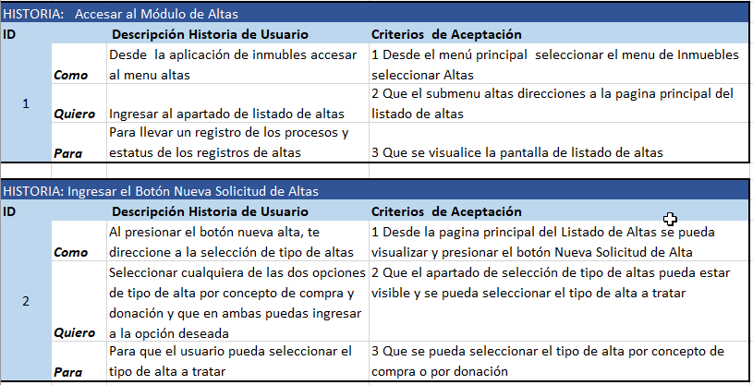

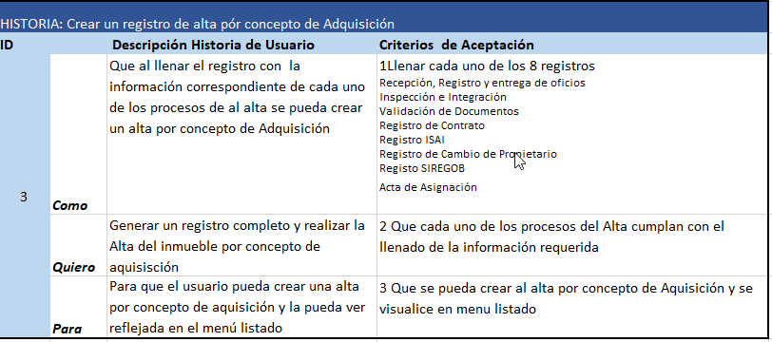

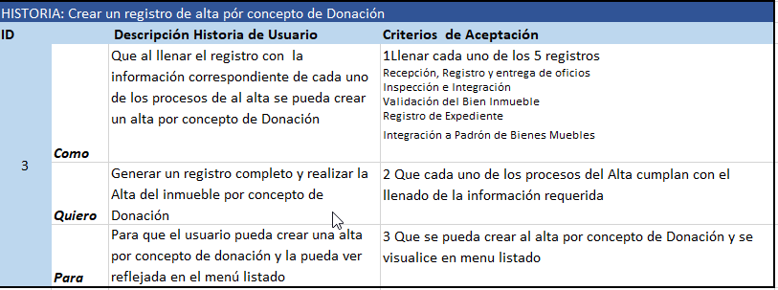

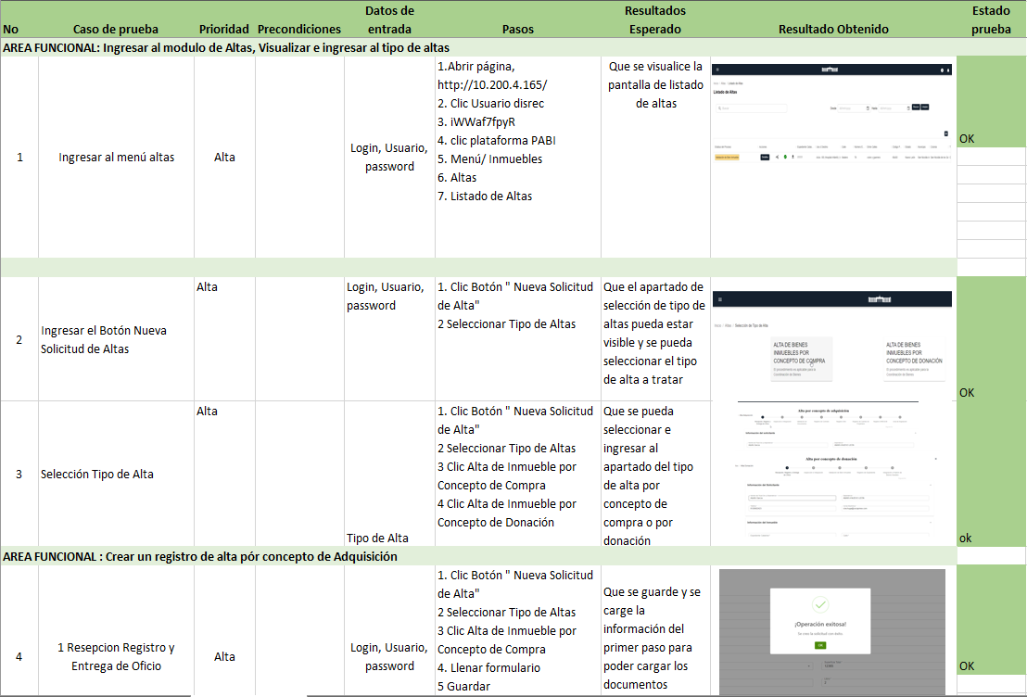

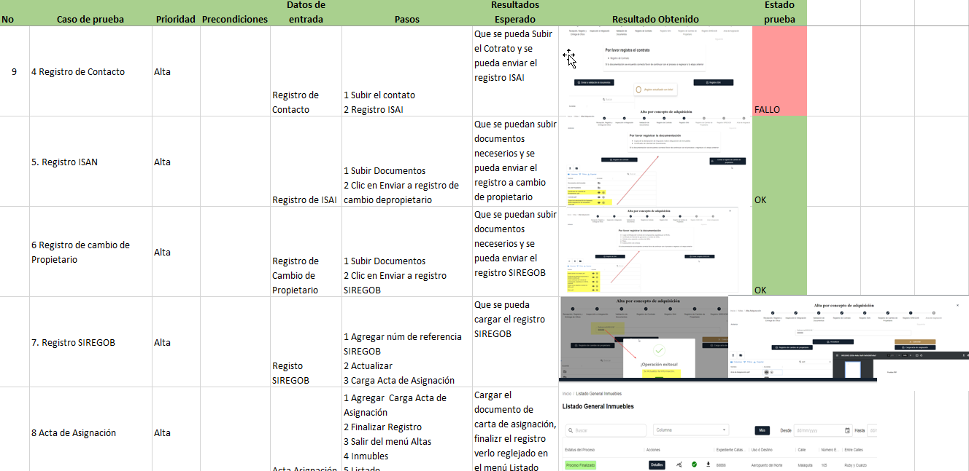

**PABI-1190** Observaciones Altas Compra y Donación

** Bienes Inmuebles**

|  |  |
| --- | --- |
| Número de Bug | [***https://pabmi.atlassian.net/browse/PABI-1190***](https://pabmi.atlassian.net/browse/PABI-1190) |
| Nombre del Tester | *Iris Lechuga* |
| Titulo | *Flujo Completo de Alta de Inmueble* |
| Día del Reporte | *25/07/2027* |
| Browser | *Chrome* |
| Prioridad | *Alta* |
| Asignado a: | *Jonathan Bustos y Gerardo Flores* |

**Descripción**

Se realizaron pruebas de los flujos de alta de inmuebles en la plataforma Bienes Inmuebles, por concepto de compra y por donación.

Flujos Realizados

* Alta por Concepto de Compra
* Alta por Donación

Detalles de los Flujos

1. Alta por Concepto de Compra y Alta por Donación

Flujo Completo: El flujo de alta por concepto de compra se realizó. Sin embargo, hay detalles que se deben de tratar los cuales se muestran detallados a continuación:

* Al llenar el llenar el formulario del alta en “Recepción y Entrega de Oficios, al posicionarse en el apartado de registro catastral sin agregar núm. sale una alerta de no. Catastral existente si no das ok la alerta se puede visualizar en otros apartados,
* Sugerencia: Asegurarse de que la alerta se maneje correctamente para evitar su visualización en apartados no relacionados.

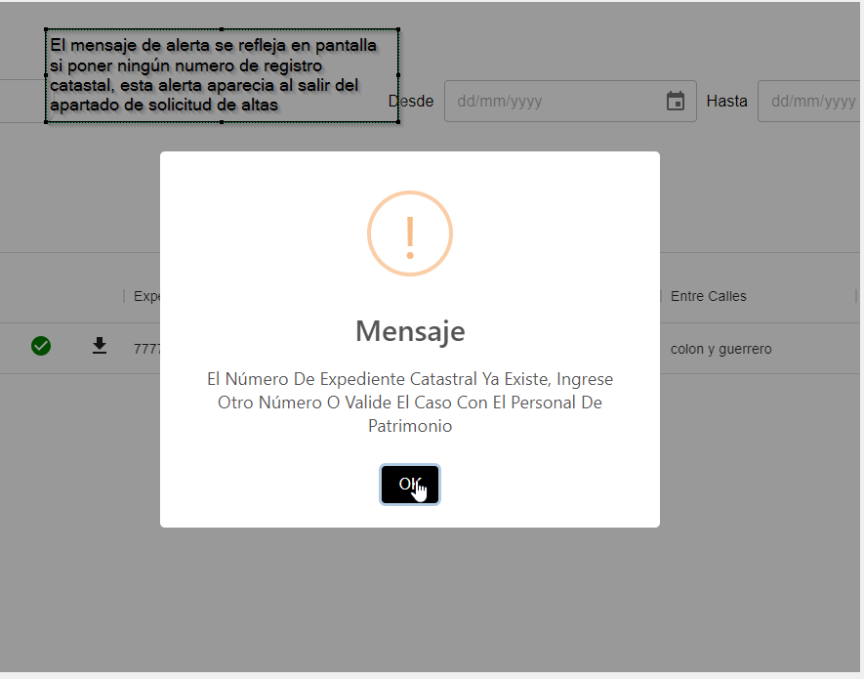

Homologación de Colores:

* Problema: Los botones de aceptar, cerrar, ok y crear presentan colores inconsistentes en diferentes módulos.
* Sugerencia: Homologar el color de estos botones en todos los módulos, no solo en el flujo de altas, para mantener una apariencia uniforme

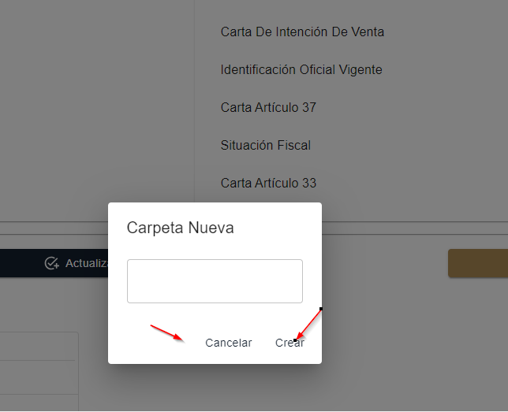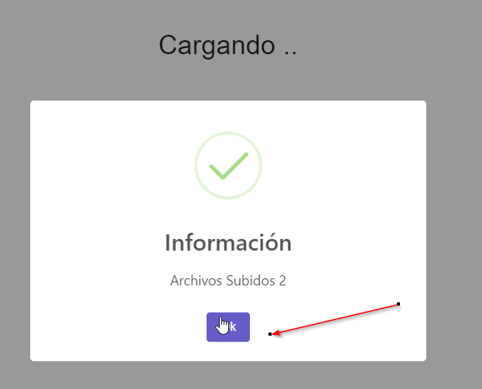

Falla en el Registro del Paso 5 (Registro ISAI):

* Problema: Al intentar regresar al paso 5 desde el paso 6, el sistema regresa al paso 1 (Recepción, Registro y Entrega de Oficio). Si se hace clic repetidamente, aparece una alerta de error.
* Sugerencia: Revisar y corregir el comportamiento del flujo para garantizar que el usuario pueda regresar correctamente al paso 5 sin errores.

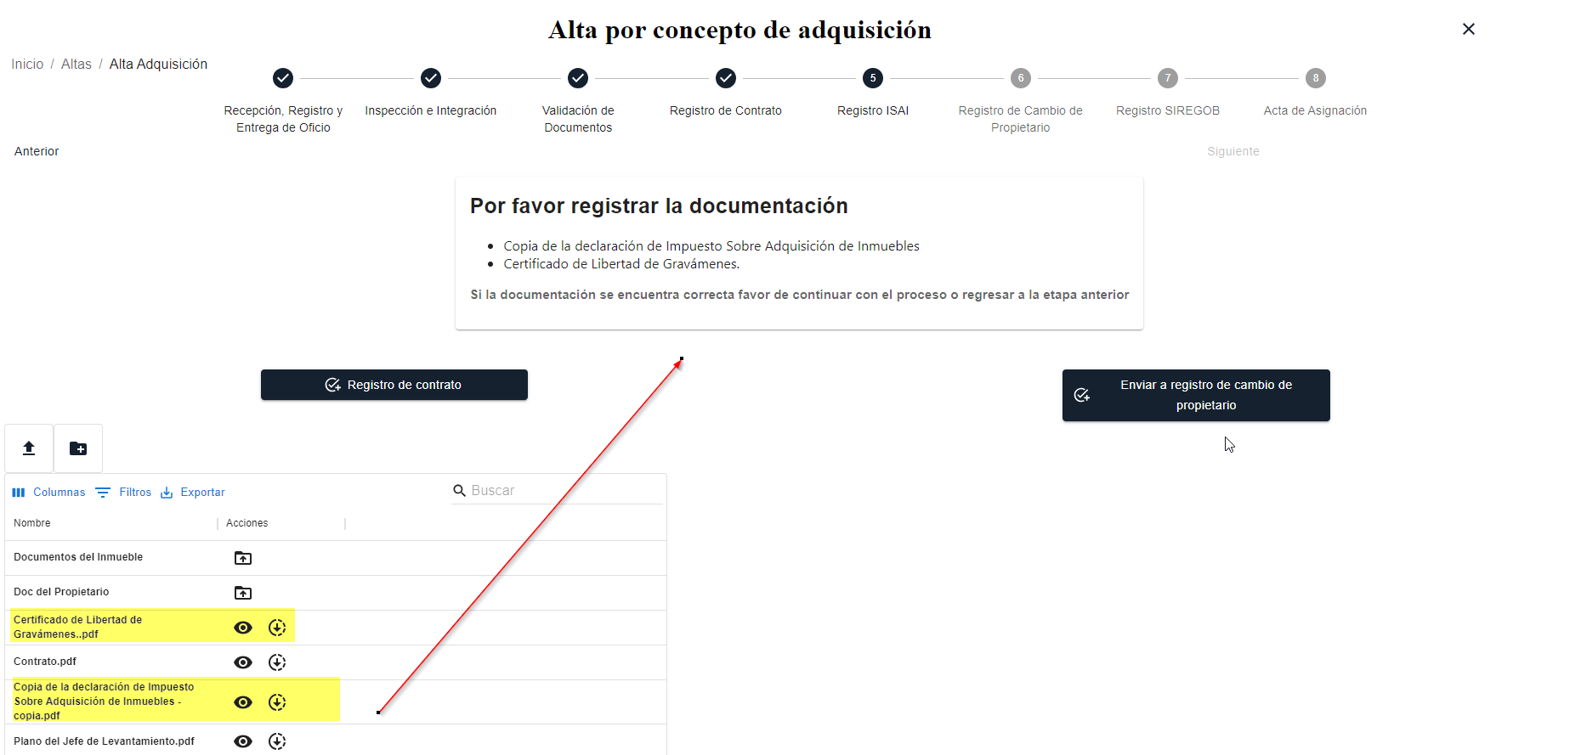

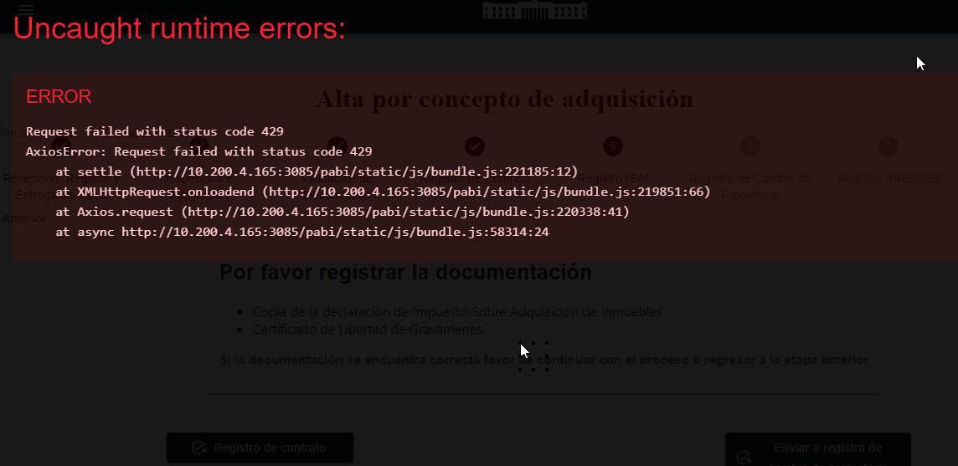

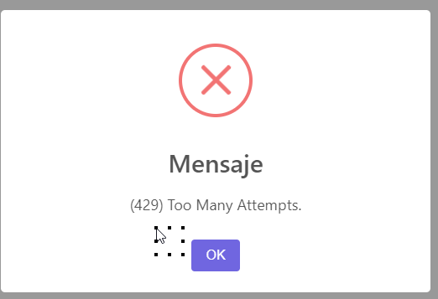

Sugerencia en redacción en los siguientes textos:

* Texto Actual: “Por favor registrar la documentación.”
* Texto Sugerido: “Subir la siguiente documentación.”

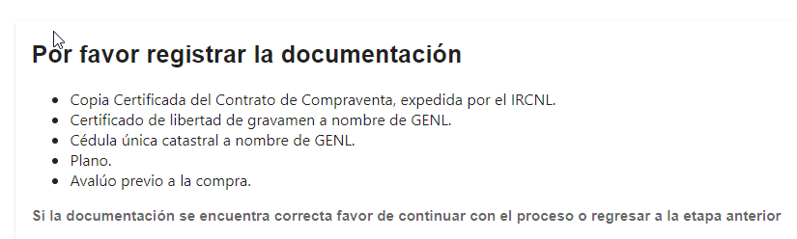

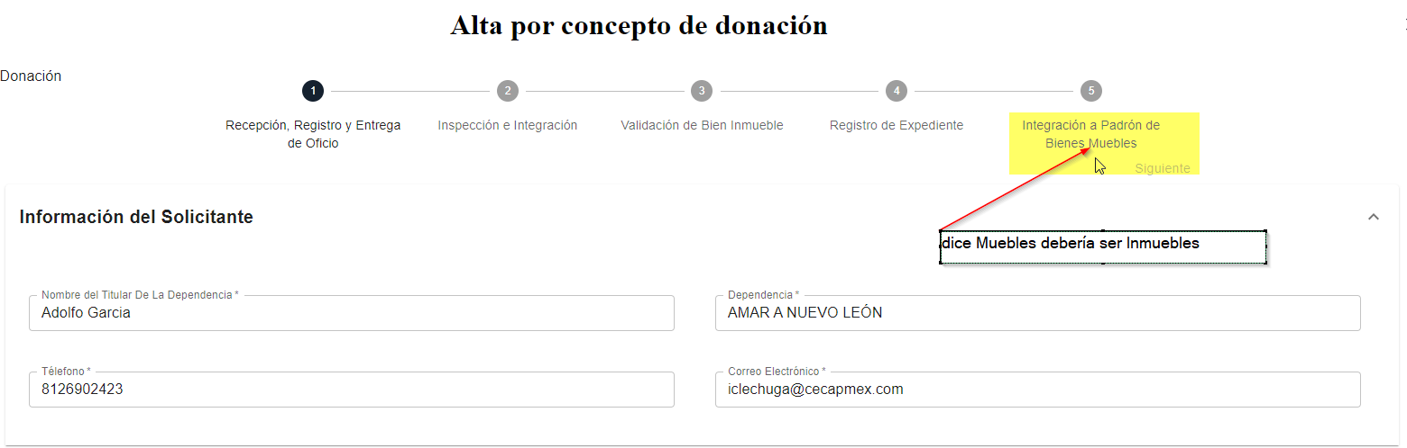

El registro de referencia SIREGOB

* Problema: Si no se agrega una referencia y se presiona el botón de actualizar, el sistema muestra un mensaje de operación exitosa, aunque no se haya agregado ninguna referencia.
* Sugerencia: Corregir el mensaje para que refleje de manera precisa si no se ha agregado una referencia.

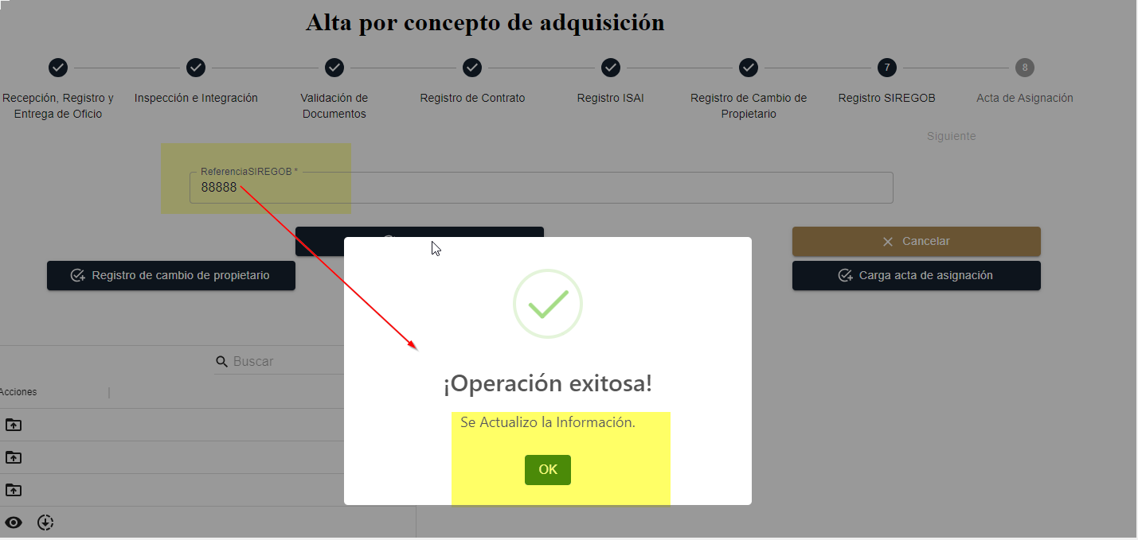

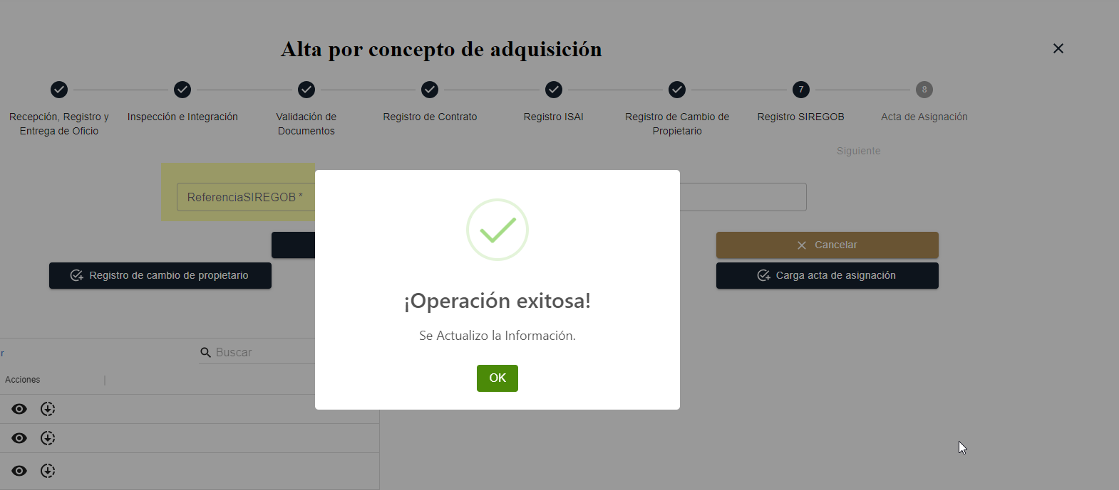

* Corregir Mensaje de Alerta cuando falta por agregar información en los campos, ya que esta en inglés y no especifica lo que hace falta

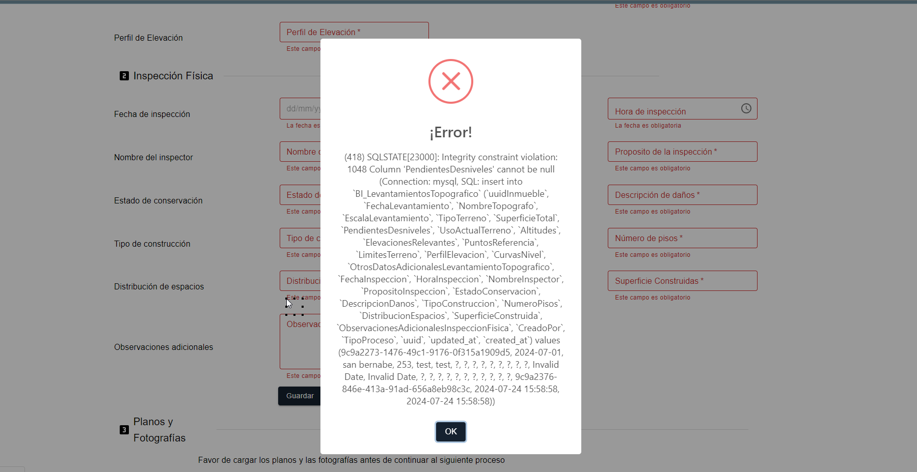

**Pasos para la reproducción**

Pasos

1. <http://10.200.4.165/>
2. disrec /
3. Seleccionar plataforma Administración de Bienes Inmuebles
4. Menú principal/ Inmuebles Altas
5. Crear Solicitud de Alta

**Resultado Esperado**

* El flujo de alta por concepto de compra y por donación se realicen sin inconvenientes
* Que todos pasos se completaron exitosamente, permitiendo la creación correcta del registro del inmueble.

**PABI-1192 Reporte de Incidencias Mantis Inmuebles Altas**

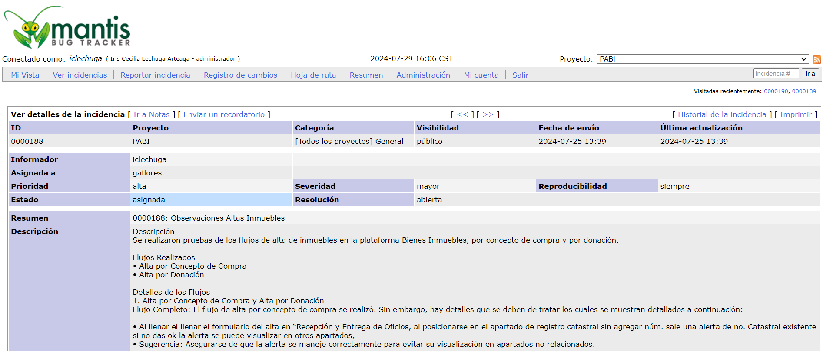

**PABI-1193 Observaciones Bajas de Inmuebles**

** Bienes Inmuebles**

|  |  |
| --- | --- |
| Número de Bug | [***https://pabmi.atlassian.net/browse/PABI-1193***](https://pabmi.atlassian.net/browse/PABI-1193) |
| Nombre del Tester | *Iris Lechuga* |
| Titulo | *Flujo Completo de Bajas de Inmueble* |
| Día del Reporte | *25/07/2027* |
| Browser | *Chrome* |
| Prioridad | *Bajas* |
| Asignado a: | *Jonathan Bustos y Gerardo Flores* |

**Descripción**

A continuación, presento una serie de observaciones relacionadas con el módulo de bajas por concepto de venta directa y licitación pública. Estas observaciones están destinadas a mejorar la funcionalidad y usabilidad de la plataforma:

Formulario del Primer Paso - Recepción de Oficios de Solicitud:

* Problema: Al llenar el formulario en el primer paso (Recepción de Oficios de Solicitud), no se especifica qué tipo de documentos deben cargarse en el apartado correspondiente. Además, en el campo para llenar información en (Teléfono), no se valida correctamente el rango de caracteres numéricos, permitiendo la incluir signos y letras.
* Sugerencia: Incluir una descripción clara de los tipos de documentos requeridos en el apartado correspondiente y asegurar que el campo de llenado valide exclusivamente caracteres numéricos.

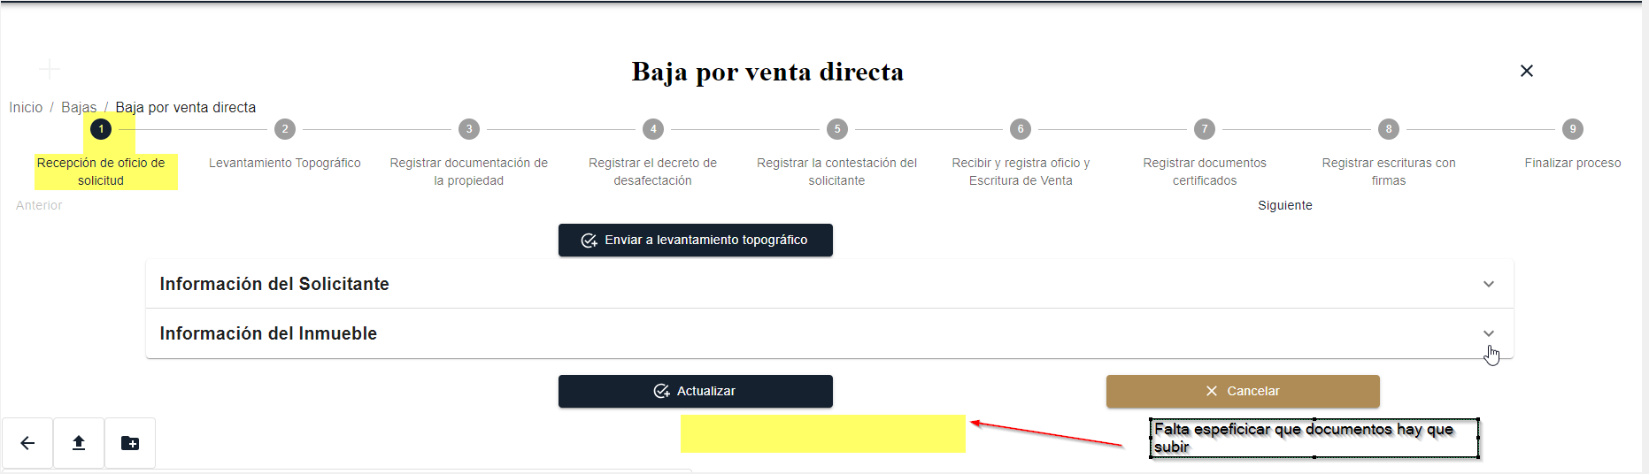

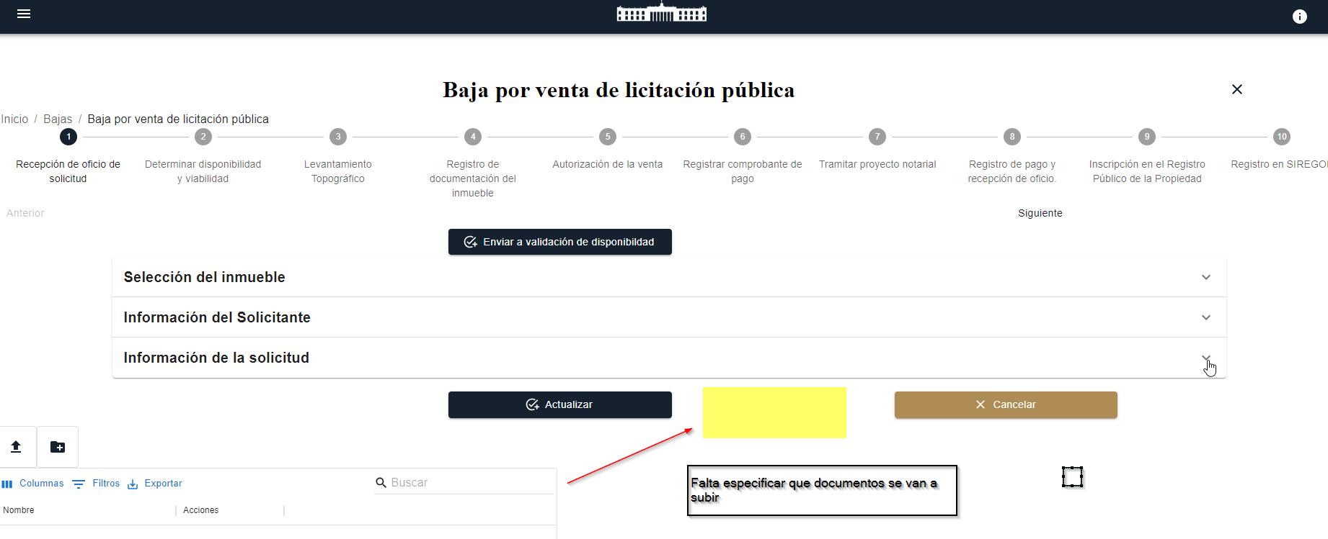

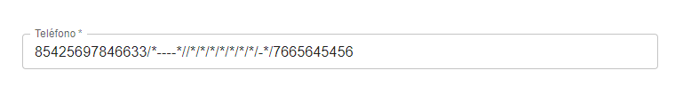

Gestión de Imágenes en el Apartado de Subida de Documentos:

* Problema: Al agregar imágenes en el apartado de subir documentos, las imágenes permanecen visibles en pantalla y no existe una opción para cerrarlas. Asimismo, no se cuenta con un botón de eliminar para retirar documentos subidos por error.
* Sugerencia: Agregar un botón de "Cerrar" para ocultar la vista de las imágenes y un botón de "Eliminar" para permitir la eliminación de documentos subidos por error:

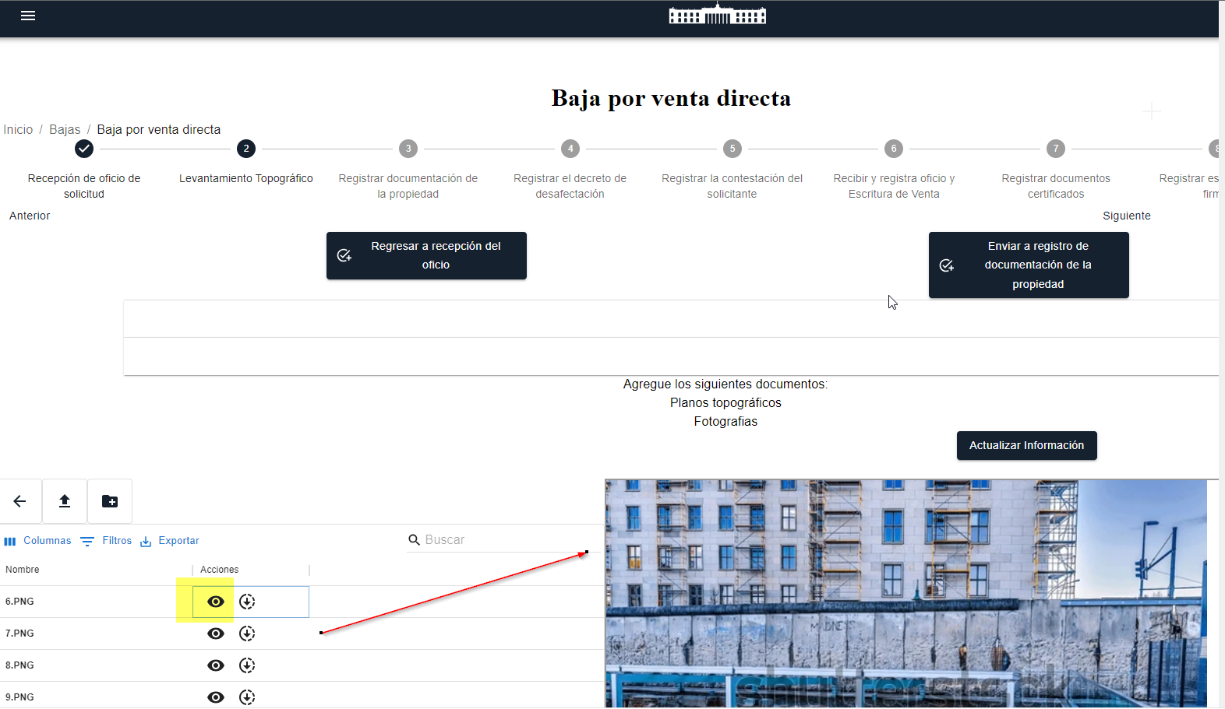

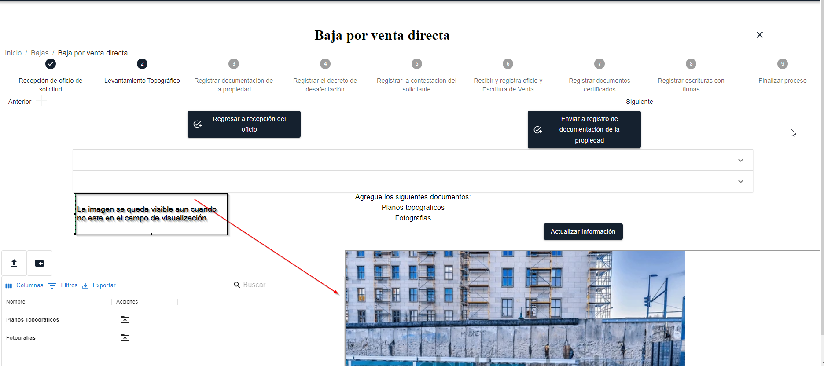

Número de Registro Catastral:

* Problema: Al ingresar un número de registro catastral, la plataforma no trae la información del alta correspondiente lo cual se tiene que ser de forma manual para continuar con el proceso.
* Sugerencia: Ajustar la funcionalidad para que, al ingresar el número de registro catastral, se recupere automáticamente la información del alta asociada, permitiendo así la correcta gestión de la baja.

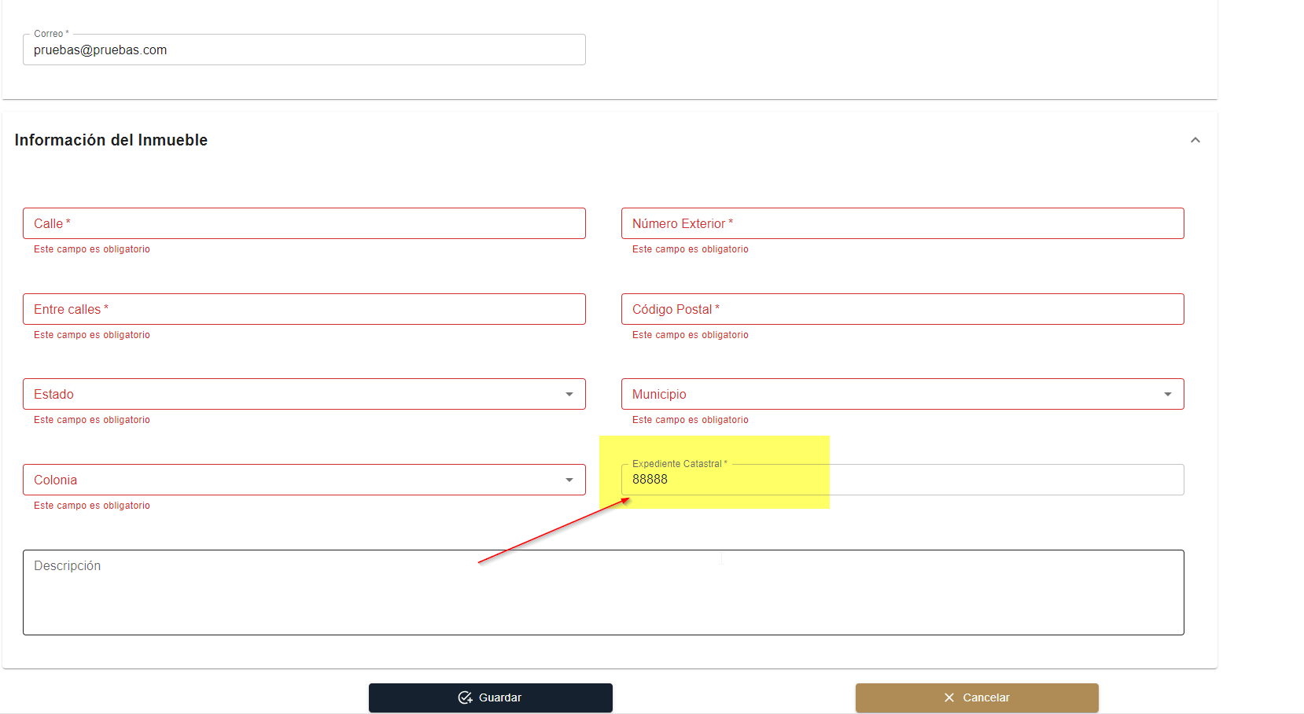

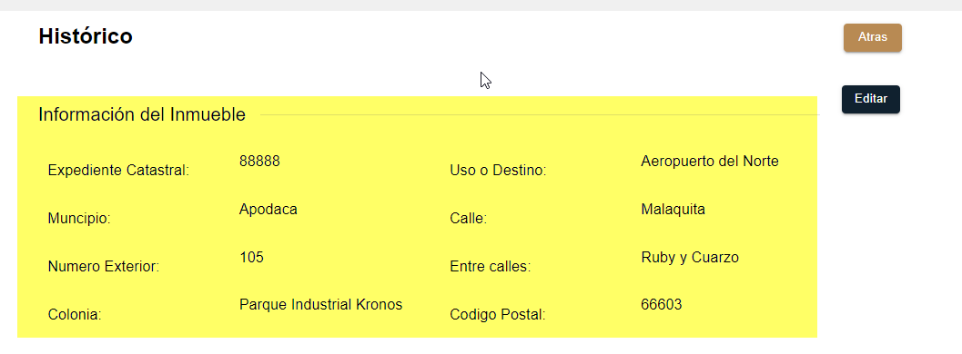

Módulo de Listados y Visualización de Estatus:

* Problema: En el módulo de listados para visualizar los estatus, no se distingue claramente qué procesos están concluidos.
* Sugerencia: Modificar las etiquetas de estatus para que reflejen claramente la conclusión de los procesos. Por ejemplo:
* Alta por Compra: Finalizada
* Alta por Donación: Finalizada
* Baja Venta Directa: Finalizada
* Baja Licitación Pública: Finalizada

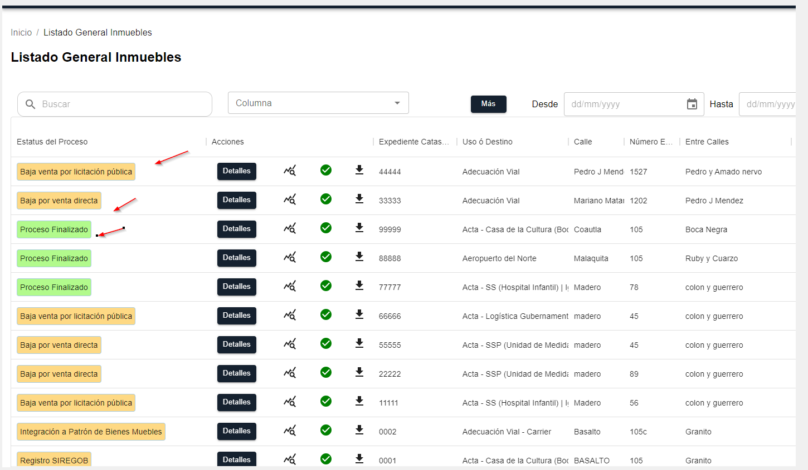

**Resultado Esperado**

* El flujo de alta por concepto Venta directa y Licitación pública se realicen sin inconvenientes
* Que todos pasos se completaron exitosamente, permitiendo la creación correcta del registro del inmueble.

Nota Adicional: Se siguen realizando pruebas en relación con los tipos de bajas mencionados para asegurar su correcta funcionalidad.

**PABI-1194** Reporte de incidencia en mantis Bajas bienes Inmuebles

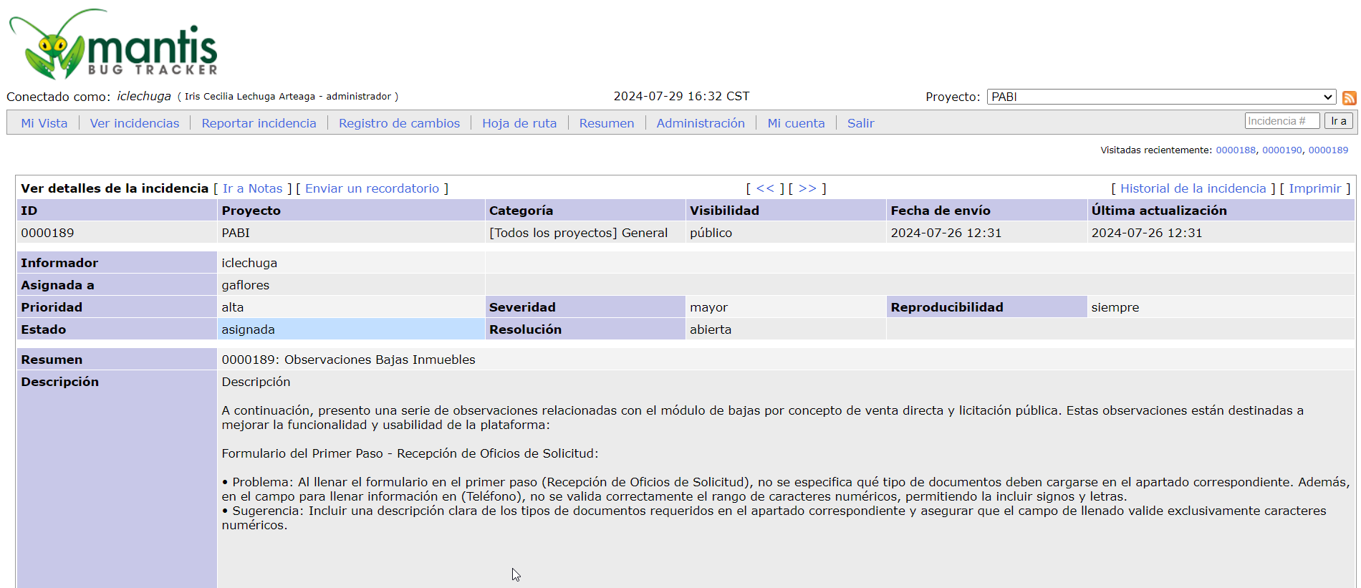

**PABI-1198** Error Registros Duplicados Baja por Licitación y reporte de incidencias en Mantis

** Bienes Inmuebles**

|  |  |
| --- | --- |
| Número de Bug | [***https://pabmi.atlassian.net/browse/PABI-1198***](https://pabmi.atlassian.net/browse/PABI-1198) |
| Nombre del Tester | *Iris Lechuga* |
| Titulo | *Flujo Completo de Bajas de Inmueble* |
| Día del Reporte | *26/07/2027* |
| Browser | *Chrome* |
| Prioridad | *Bajas* |
| Asignado a: | *Jonathan Bustos y Gerardo Flores* |

**Descripción**

Durante las pruebas continúas realizadas en el módulo de bajas por licitación pública, se identificaron los siguientes problemas que requieren atención:

Duplicación de Registros:

* Problema: Al crear un registro de baja utilizando el número catastral, se repitió el mismo registro más de tres veces, a pesar de que solo se debería haber creado un único registro con ese número catastral.
* Sugerencia: Revisar el proceso de creación de registros para asegurarse de que cada número catastral sea único y no se generen duplicados. También es bueno que el número de registro catastral se visualice en el heder para tener un mayo localización de los registros

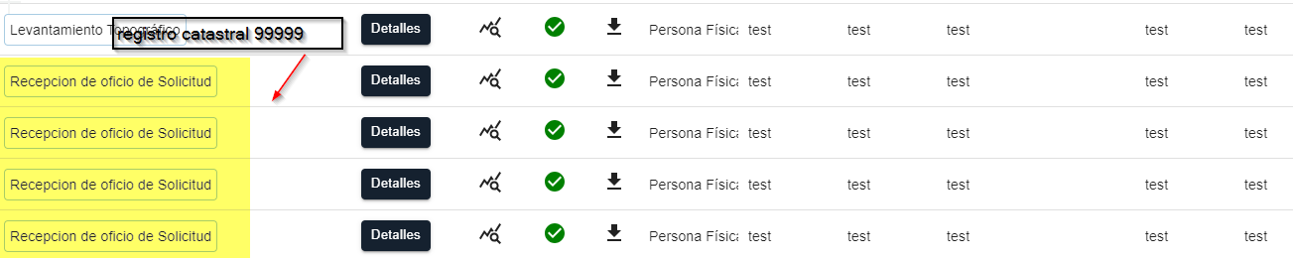

Pérdida de Documentos al Actualizar:

* Problema: Cuando se está creando un registro en el paso uno (Recepción de Oficio de Solicitud), al llenar y guardar los datos, aparece un botón de "Actualizar" para realizar modificaciones. Si se presiona este botón después de haber cargado documentos, los documentos se borran.
* Sugerencia: Corregir el comportamiento del botón "Actualizar" para que no elimine los documentos ya cargados. Asegurarse de que los documentos permanezcan en el sistema al realizar actualizaciones.

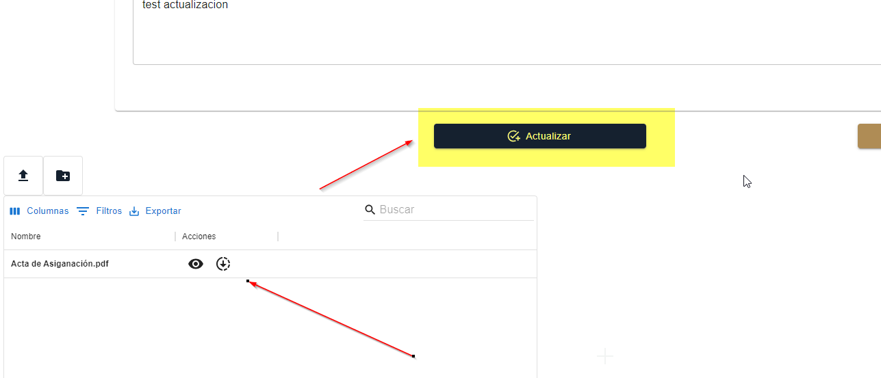

Visualización Incorrecta en Listados:

* Problema: Al finalizar un registro, este aparece tanto en la pantalla principal de bajas como en el módulo de listados, cuando solo los registros terminados deberían reflejarse en el módulo de listados.
* Sugerencia: Ajustar los criterios de visualización para que únicamente los registros concluidos se muestren en el módulo de listados, asegurando que la pantalla principal de bajas refleje los registros en curso.



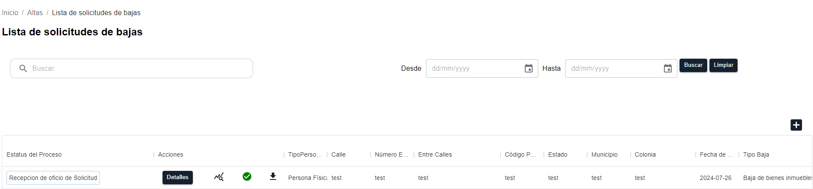

Agradezco su atención a estas observaciones y quedo a disposición para cualquier aclaración adicional o para colaborar en la implementación de las correcciones necesarias.

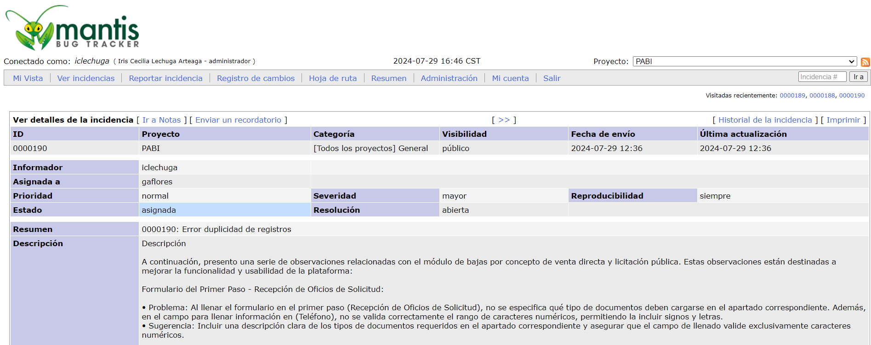

1. **Plan de Continuidad**

## **Introducción**

La evolución de la tecnología y la visión de la mejora continua es un punto importante para tomar en cuenta que en nuestros tiempos nada es estático, es por eso que hoy la Secretaria de Finanzas y Tesorería General del Estado de Nuevo León, a través de la Coordinación de Gestión de Información desarrolla un plan de recuperación de desastres y de continuidad de la operación, también conocido como plan de contingencia informático, proceso en el cual hoy en día se requiere tener mayor eficiencia en el manejo y recuperación de la información.

Dicho plan se ejecuta a través de una metodología para la gestión de un buen manejo y administración de las Tecnologías de la Información y las Comunicaciones, para tener un pleno dominio del soporte y el desempeño de las plataformas y sistemas de la Secretaria de Finanzas y Tesorería General del Estado de Nuevo León.

Este plan debe tener las medidas técnicas, humanas y organizativas necesarias para garantizar la continuidad de las actividades de la Secretaria de Finanzas y Tesorería General del Estado de Nuevo León. El plan se diseña para que en el caso de un siniestro se active de inmediato, permitiendo dar continuidad a las actividades y servicios de la Secretaria de Finanzas y Tesorería General del Estado de Nuevo León.

Nuestro plan, deberá ser aplicado en primera instancia por el Centro de Cómputo, dado que en ésta área se encuentran los servidores de información, a travez de la Coordinación de Gestión de Información de la Secretaria de Finanzas y Tesorería General del Estado de Nuevo León, y en conjunto con las áreas responsables del o los sistemas afectados.

## **Análisis y Valoración de Riesgos**

La pérdida total o parcial de los servicios puede originarse por las siguientes causas:

* Utilización de técnicas de acceso a las plataformas por medio de una identidad falsa, alteración de datos en forma no autorizada, visualización de información no autorizada, obtención del acceso a las plataformas y sistemas de la Secretaría de Finanzas y Tesorería General del Estado de Nuevo León con todos los privilegios y roles identificados en la plataforma de acceso único a las aplicaciones que con lleve la pérdida total o parcial de los servicios.
* Exposición de accesos lógicos tales como puertas traseras, ataques asíncronos, ataques de negación de servicio, caballos de Troya, virus, gusanos, malware, ransomware y bombas lógicas que generen la pérdida total o parcial de los servicios.
* Problemas tales como falla eléctrica, voltaje severamente reducido, depresiones, picos y sobre voltajes, interferencia magnética.
* Dolo o imprudencia manifiesta por parte de personas directa o indirectamente involucrada en la administración de las plataformas dependientes de la Coordinación de Gestión de Información.
* Pérdida o daño debido al cálculo o diseño erróneo del hardware y software.

## **Medidas Preventivas**

Normas efectivas para controlar los diferentes accesos a las diferentes Plataformas gestionadas por la Secretaría de Finanzas y Tesorería General del Estado de Nuevo León.

* Acceso restringido a las plataformas y datos, se cuenta con credenciales de acceso, tales como usuarios y contraseñas, esta información será accesible solo por el administrador de la Plataforma de Acceso Único a Aplicaciones dependiente de la Coordinación de Gestión de Información de la Secretaría de Finanzas y Tesorería General del Estado de Nuevo León.
* Acceso a servidores donde se encuentran alojadas las plataformas en productivo (SITE). El personal de Centro de Cómputo es el único que cuenta con el permiso para acceder a ésta área. Salvo alguna indicación por parte de la Coordinación de Gestión de la Información.
* La Coordinación de Gestión de Información de la Secretaría de Finanzas y Tesorería General del Estado de Nuevo León, administrará las cuentas de usuario y contraseñas para todas la plataformas y sistemas que dependen de la misma, previa solicitud por parte de las áreas que requieran altas, bajas o modificaciones en estas plataformas. Al recibir el nombre de usuario y contraseña, el usuario final es y será el único responsable de salvaguardar sus datos.

## **Previsión ante Siniestros**

## 

Los desastres causados por un evento natural o humano, pueden ocurrir en cualquier parte, hora y lugar.

En este apartado, existen distintos tipos de riesgos, por ejemplo:

* Riesgos Naturales: lluvia, huracanes, sismos, etc.
* Riesgos Tecnológicos: incendios, mal funcionamiento de algún dispositivo, fallas de energía eléctrica, corte de fibra óptica.
* Riesgos Sociales: robos, actos terroristas, pandillerismo.

La jerarquización consiste en el orden de los elementos que integran los sistemas de información de la Secretaría de Finanzas y Tesorería General del Estado de Nuevo León, según su importancia. Esta clasificación nos permitirá definir la prioridad, con la finalidad de poder intentar rescatar lo que podría generar una pérdida irreparable.

|  |  |  |
| --- | --- | --- |
| Nivel | Nombre | Descripción |
| 1 | Servidores | Contienen las plataformas y sistemas desarrollados por la Secretaría de Finanzas y Tesorería General del Estado de Nuevo León |
| 2 | Respaldos de Información | Respaldos de Información ante cualquier eventualidad, son el medio de rescate, continuidad y puesta en marcha de las plataformas y sistemas en operación de la Secretaría de Finanzas y Tesorería General del Estado de Nuevo León |

## **Respaldo y Recuperación**

La base para este punto y como respuesta a una solución ante desastres en la Secretaría de Finanzas y Tesorería General del Estado de Nuevo León será el “Respaldo de información”.

Esta actividad se realizará en base a las siguientes directivas:

* El usuario es el único responsable de salvaguardar su información, y deberá realizar su respaldo de información con una periodicidad semanal, quincenal o mensual.
* El respaldo de información realizado, se mantendrá en un lugar seguro y fácilmente accesible.
* La Coordinación de Gestión de Información de la Secretaría de Finanzas y Tesorería General del Estado de Nuevo León, deberá conocer la ubicación del respaldo.
* Los respaldos de información se efectuarán en dos ubicaciones:
  + Dispositivo físico, tal como un disco duro externo, cd, dvd o memoria USB.
  + Servidor de SAN

Servicio en la nube, se recomienda el uso de “Microsoft OneDrive”, accesible desde la cuenta de correo institucional para el personal de la Secretaría de Finanzas y Tesorería General del Estado de Nuevo León.

1. **FIRMAS**

|  |  |
| --- | --- |
| **ELABORA** | **AUTORIZA** |
| Ing. Alberto Sobrado Garnica Asociado INAP | Ing. Néstor Ibarra Palomares Coordinador de Gestión de Información |

**\*\*\*\*\*\*\*\*\*\*\*\*\*\*\*\*\*\*\*\*\*\*\*\*\*\*\*\*\*\*\*\*FIN DEL DOCUMENTO\*\*\*\*\*\*\*\*\*\*\*\*\*\*\*\*\*\*\*\*\*\*\*\*\*\*\*\*\*\***